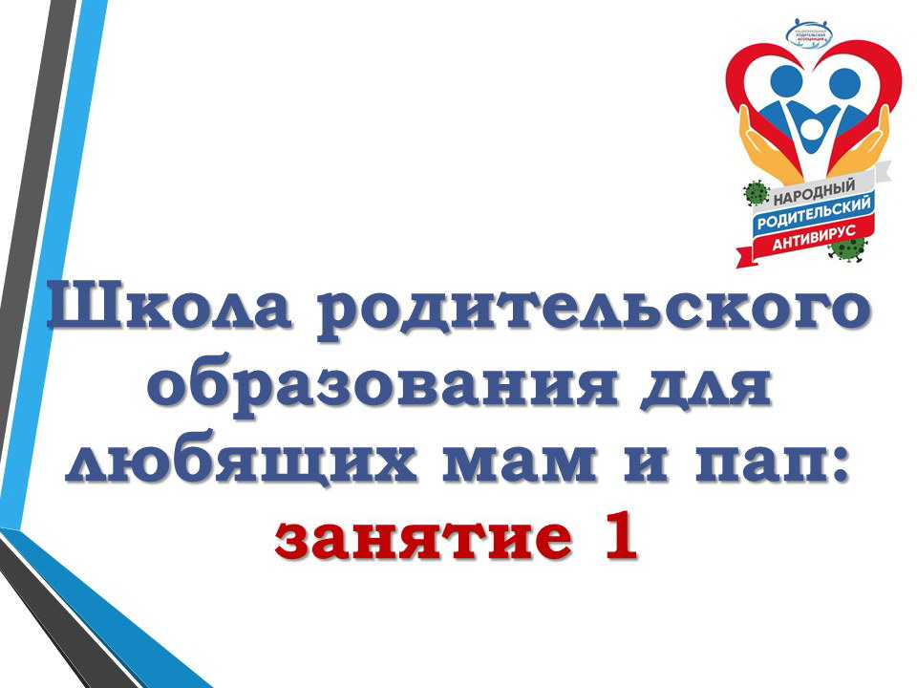

Начинаем публикацию цикла занятий по спецкурсу дистанционного обучения «Ради счастья детей» в рамках Школы родительского образования для любящих мам и пап. Основная цель данных занятий — отлаживание детского-взрослых отношений в семье.

**Занятие первое**

**1. Письмо любящим родителям**

Какие они, школьные годы у наших детей и внуков? И я сейчас не о коронавирусе – когда-то он всё равно «выдохнется», а о содержании школьных дней у наших мальчиков и девочек. Благо - есть время об этом подумать.

Детство – оно имеет свойство заканчиваться, и порой, неожиданно для родителей. Но именно в эти годы закладывается фундамент будущей личности.

Давайте откровенно – хотя бы сами себе – ответим на некоторые вопросы:

* Наш ребёнок научился дружить, помогать и заботиться о тех, кто рядом?
* Он полюбил природу, с восхищением замечает, как просыпается по весне соседний лес?
* Он радуется успехам одноклассников, гордится своим классом, школой?

Кто-то скажет: а учителя на что? А кто-то возразит: это дело семьи.

Посмотрим правде в глаза: что касается учителей, они настолько перегружены педагогическими обязанностями, что им просто некогда посмотреть в глаза ученика, почувствовать его тревогу, страх, одиночество. А ещё добавим, что практически каждая учительница – жена, мама, бабушка – её на своего-то ребёнка не всегда хватает.

И уж, если на то пошло, ученик – чей-то сын (или дочь), и в новых реалиях – он принадлежит семье: и то, какое образование он получит, какой человек из него вырастет – ответственность за родителями.

Но вот беда: мамам и папам в большинстве своём тоже некогда заняться собственным ребёнком, а порой, мы и не знаем, как и о чём поговорить с ним.

Как результат – наши «компьютерные» дети не умеют и не хотят (!?) общаться глаза в глаза. Они эмоционально глухие: сочувствие, сопереживание – это не про них.

Проживая школьные годы в виртуальном мире, они в мире реальном – социальные инвалиды – не видят и не слышат жизнь. Что их ждёт в недалёком будущем: скорее всего они не найдут (да и не будут искать!) свою вторую половинку. А это значит, останутся без семьи, без детей, т.е. у нас не появятся внуки. Так и род человеческий исчезнет!

Конечно, я утрирую ситуацию, но стоит всё-таки признать, что мы задолжали нашим детям, задолжали в заботе, во внимании, в совместных радостях и открытиях, в сердечном общении…

При этом мы ведь любим их! Любим и хотим, чтобы они выросли достойными людьми.

Пока «поезд не ушел», другими словами, пока у наших дочек и сыновей не закончилось детство – ради их счастья займёмся собой и своими отношениями с детьми.

И сделаем это с любовью!

*(Из книги Е.В. Бачевой «Мои родительские уроки»)*

**2. Размышление наедине с собой**

* **Посмотрите видеоролик «Ваза».**

https://youtu.be/EEcFEBBn47E

* Прочитайте и отметьте те фразы, которые вы часто употребляете во взаимоотношениях с детьми:
  1. Ну что за друзья у тебя? (0)
  2. Сколько раз тебе повторять! (0)
  3. Посоветуй мне, пожалуйста. (1)
  4. Не знаю, чтобы я без тебя делала.(1)
  5. И в кого ты такой уродился?! (0)
  6. Какие у тебя замечательные друзья! (1)
  7. Ну на кого ты похож(а)?! (0)
  8. Я в твое время...(0)
  9. Ты мне опора и помощник(ица). (1)
  10. О чем ты только думаешь?! (0)
  11. Какой(ая) ты у меня умница! (1)
  12. А как ты считаешь, сынок (доченька)? (1)
  13. У всех дети как дети, а ты... (0)
  14. Какой ты у меня сообразительный! (1)

(*по методике Р.В.Овчаровой*)

Обработка результатов. Теперь подсчитайте общее количество баллов и дайте ответ самому себе.

Чем больше баллов вы набрали, тем больше взаимопонимания у вас с ребенком. Скорее всего, он видит в вас друга, нежели контролера.

Отметьте те фразы, которые не мешало бы почаще говорить детям (если вы действительно их любите).

Попробуйте в течение вечера использовать их хотя бы по одному разу. И понаблюдайте за реакцией ребенка. (*Из книги Е.В. Бачевой «Любовь в нашем доме»)*

**3. Моя родительская позиция**

Для начала определимся с понятием. Родительская позиция – это совокупность отношений родителя к самому себе, к своей семье, к дому, к ребёнку, к его друзьям и одноклассникам, к образовательному учреждению и педагогам, к малой и большой Родине.

Закончите следующие предложения:

* Хороший друг/подруга – это  
  ___________________________________________________________________________  
  ________________________________________________________________________
* Друг/подруга для моего ребёнка – это  
  ___________________________________________________________________________  
  _________________________________________________________________________
* Мне нравится/не нравится в друзьях моего ребенка  
  ___________________________________________________________________________  
  _________________________________________________________________________
* Мой ребенок – хороший друг/подруга, т.к.  
  ___________________________________________________________________________  
  _________________________________________________________________________

**или**

* Мой ребенок не совсем хороший друг/подруга, т.к.  
  _________________________________________________________________________  
  _________________________________________________________________________  
  _________________________________________________________________________

**4. Необязательная подсказка**

Психологи говорят, что дети повторяют образ жизни своих родителей: по одним исследованиям – на 90%, по другим – на 95%. Другими словами, какая семья у нас, практически такой же она будет и у наших дочек и сыновей.

Семья – это пространство доверия, любви, нежности, заботы, понимания и терпения;

* способ сохранить человеческую природу;
* цель любящих друг друга Мужчины и Женщины;
* гарантия сохранения души;
* вечная ценность человека;
* добровольный союз родных душ;

Семья – духовная Родина человека. *(Из книги Е.В. Бачевой «Словарь семейного счастья»)*

**5. Итоги первого занятия в Школе родительского образования**

Это занятие для меня/для нас _____________________________________________________

________________________________________________________________________________

________________________________________________________________________________

**Оставайтесь дома – берегите себя и своих близких!**